Виставка «Освіта 2019»
20/11/2019

19 листопада у виставковій залі міського Будинку культури відбулась щорічна виставка-презентація навчальних закладів міста Полтави «Освіта – 2019». В рамках виставки студенти та викладачі Полтавського інституту економіки і права Університету «Україна» презентували навчальний та виховний процес, взяли участь у концертній програмі, провели низку профорієнтаційних заходів з випускниками шкіл. Неперевершений виступ творчого колективу жестової пісні інституту під керівництвом студента IV курсу Хоменка Романа композицією «Співаємо про Полтаву» привернув багато уваги учасників та відвідувачів виставки.

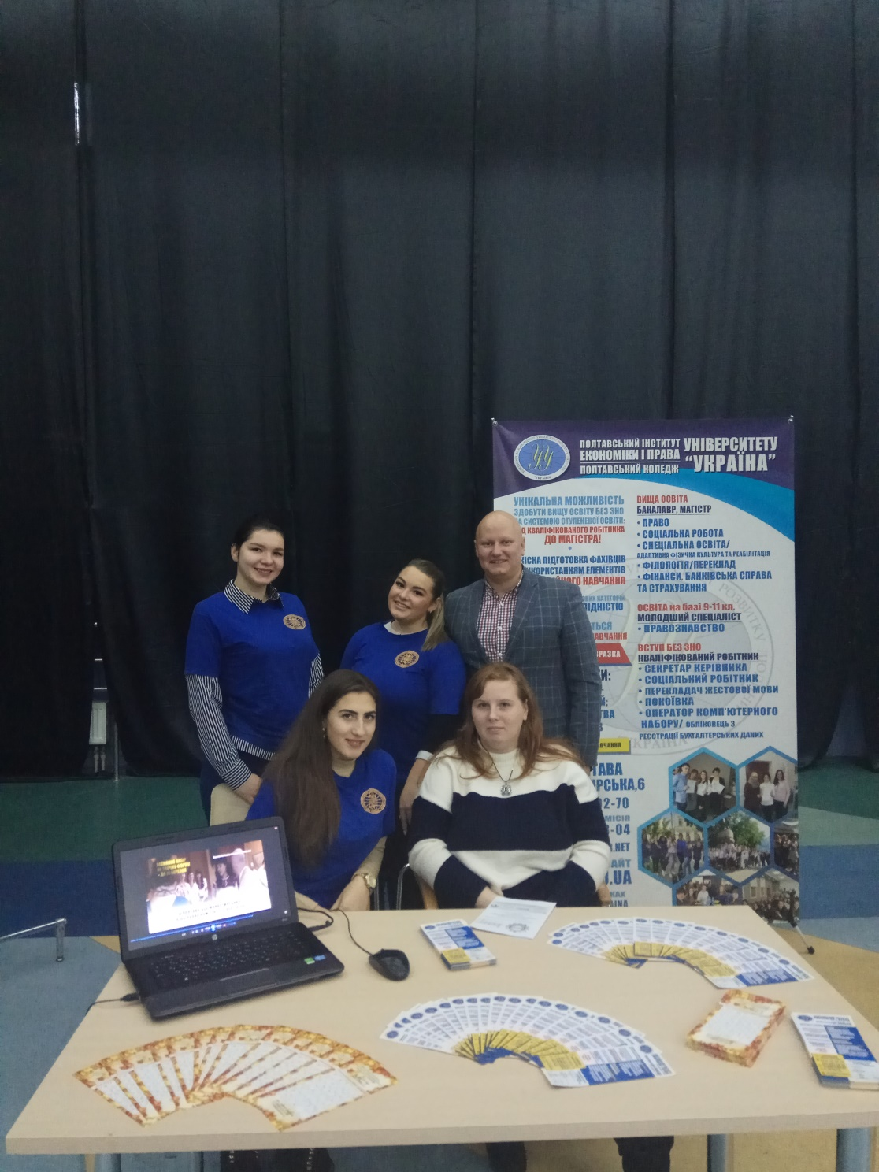
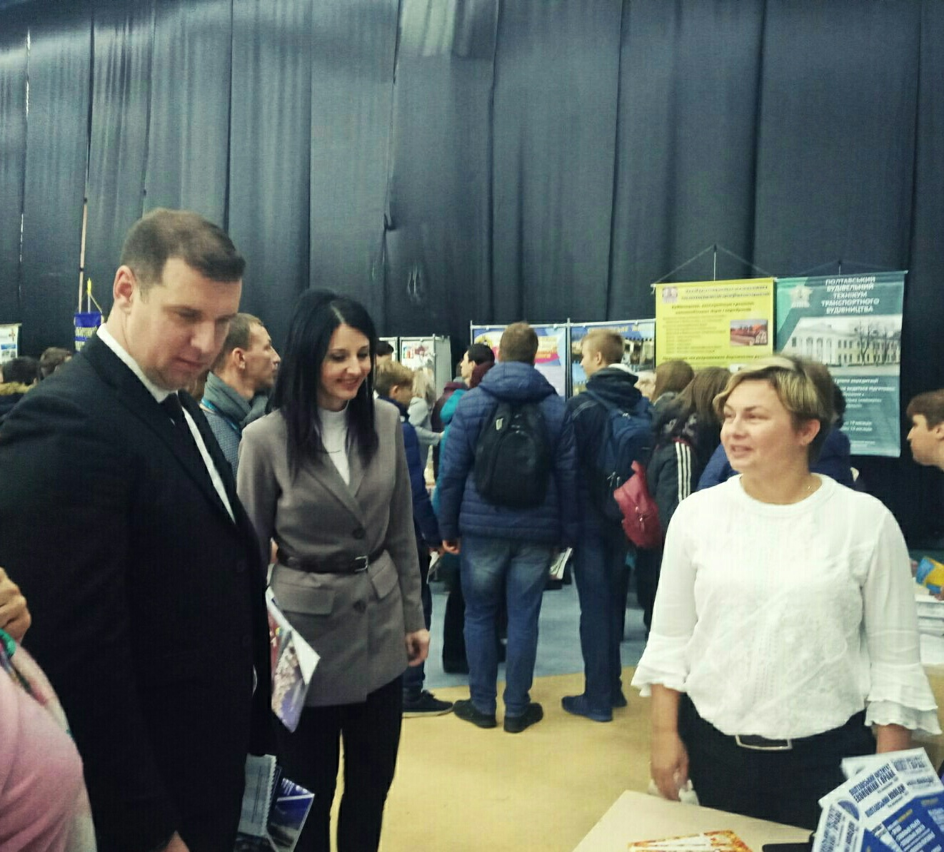
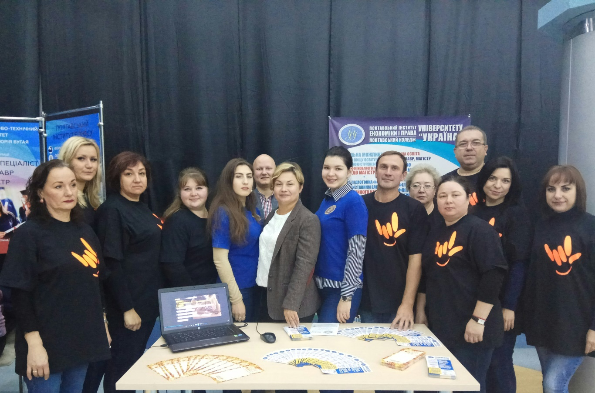
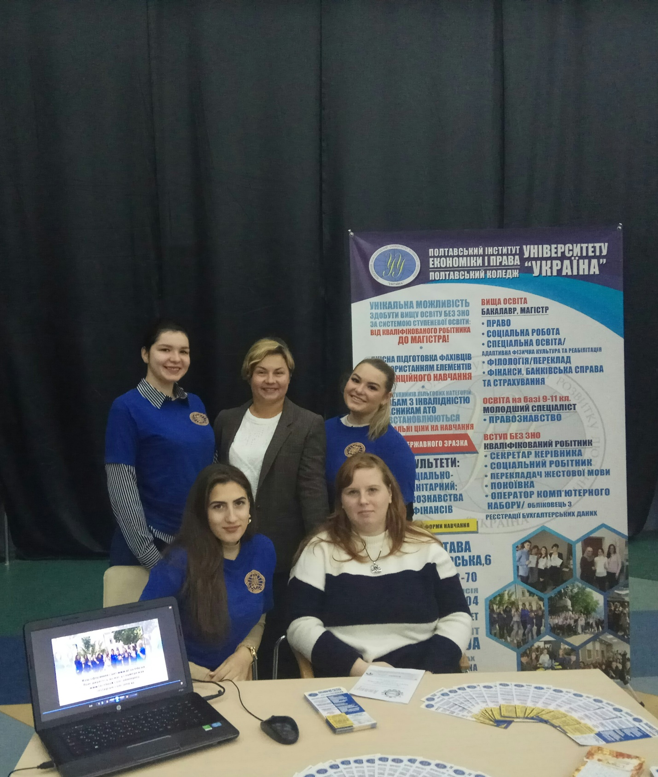

https://pl.uu.edu.ua/%d1%8f%d1%80%d0%bc%d0%b0%d1%80%d0%be%d0%ba-%d0%b2%d0%b0%d0%ba%d0%b0%d0%bd%d1%81%d1%96%d0%b9-%d1%83-%d0%bf%d0%be%d0%bb%d1%82%d0%b0%d0%b2%d1%96/

Ярмарок вакансій у Полтаві
01/10/2019

30 вересня у Полтаві відбувся масштабний ярмарок вакансій, організатором якого виступила Полтавська міськрайонна філія обласного центру зайнятості. У заході брали участь понад 40 роботодавців Полтави та Полтавського району, близько 2 тисяч відвідувачів. Учасниками та, до певної міри, співорганізаторами стали студенти і викладачі Полтавського інституту економіки і права та Полтавського коледжу Університету «Україна».
Серед відвідувачів ярмарку – безробітні, що перебувають на обліку в службі зайнятості, люди, які не мають статусу безробітніх, а також студенти училищ і коледжів, які через пів року стануть випускниками та будуть обирати свій подальший шлях у працевлаштуванні.
Участь студентів і викладачів нашого навчального закладу передбачала не лише проведення профорієнтаційних бесід, але й волонтерську допомогу організаторам ярмарку, особливо щодо людей з інвалідністю.
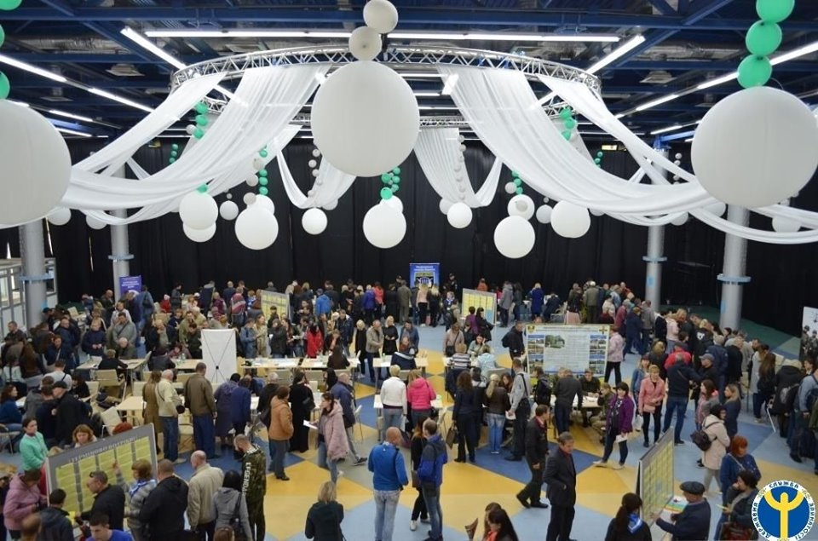

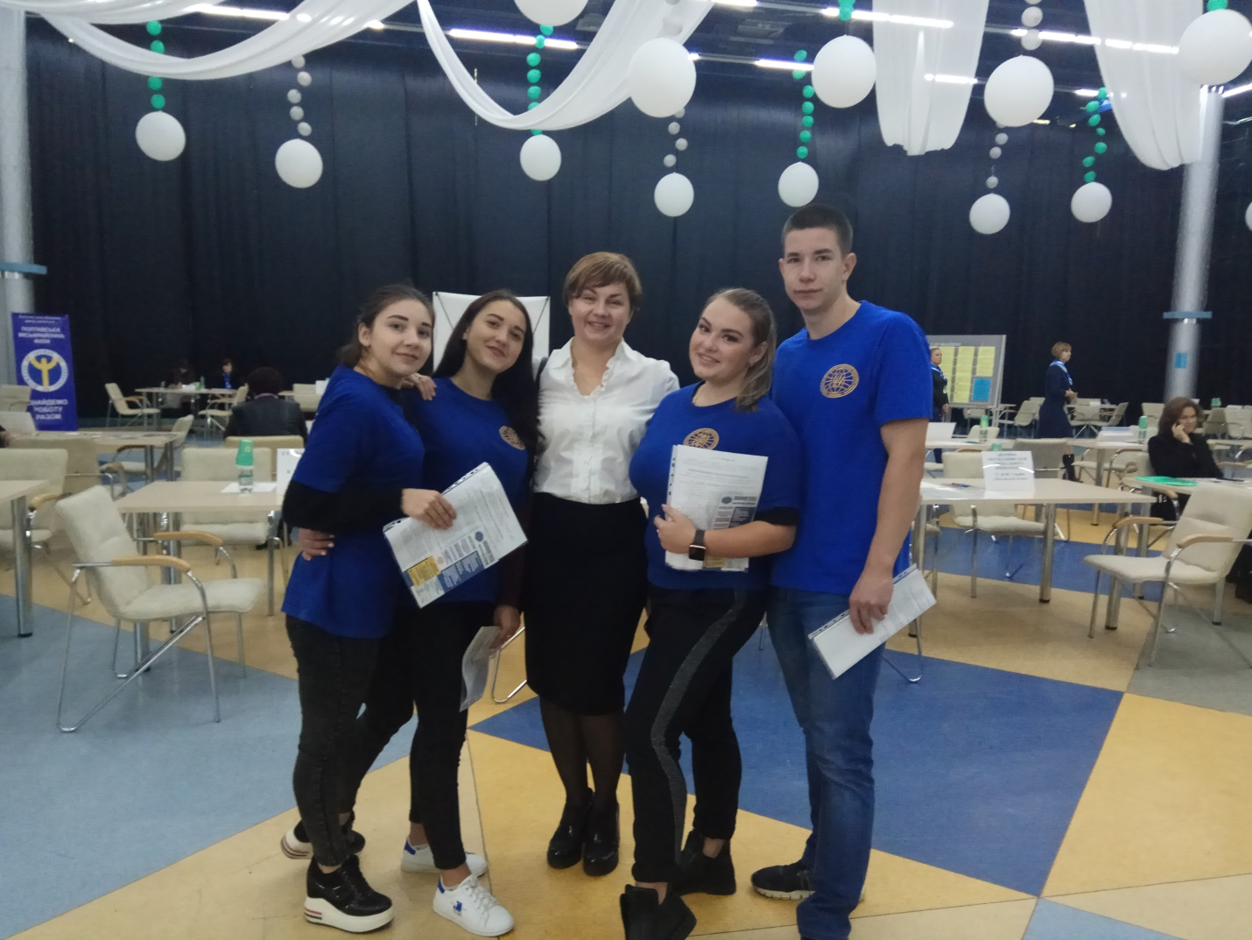
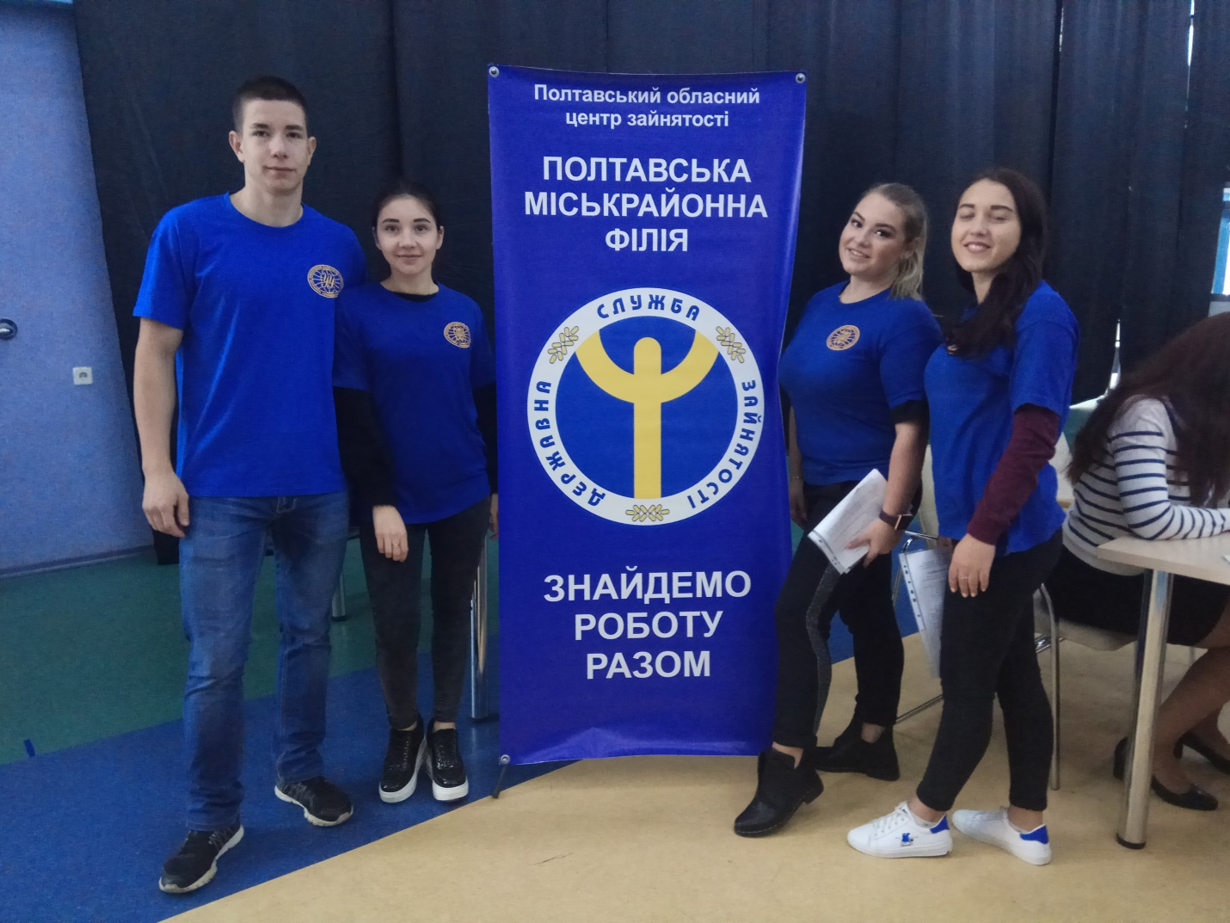
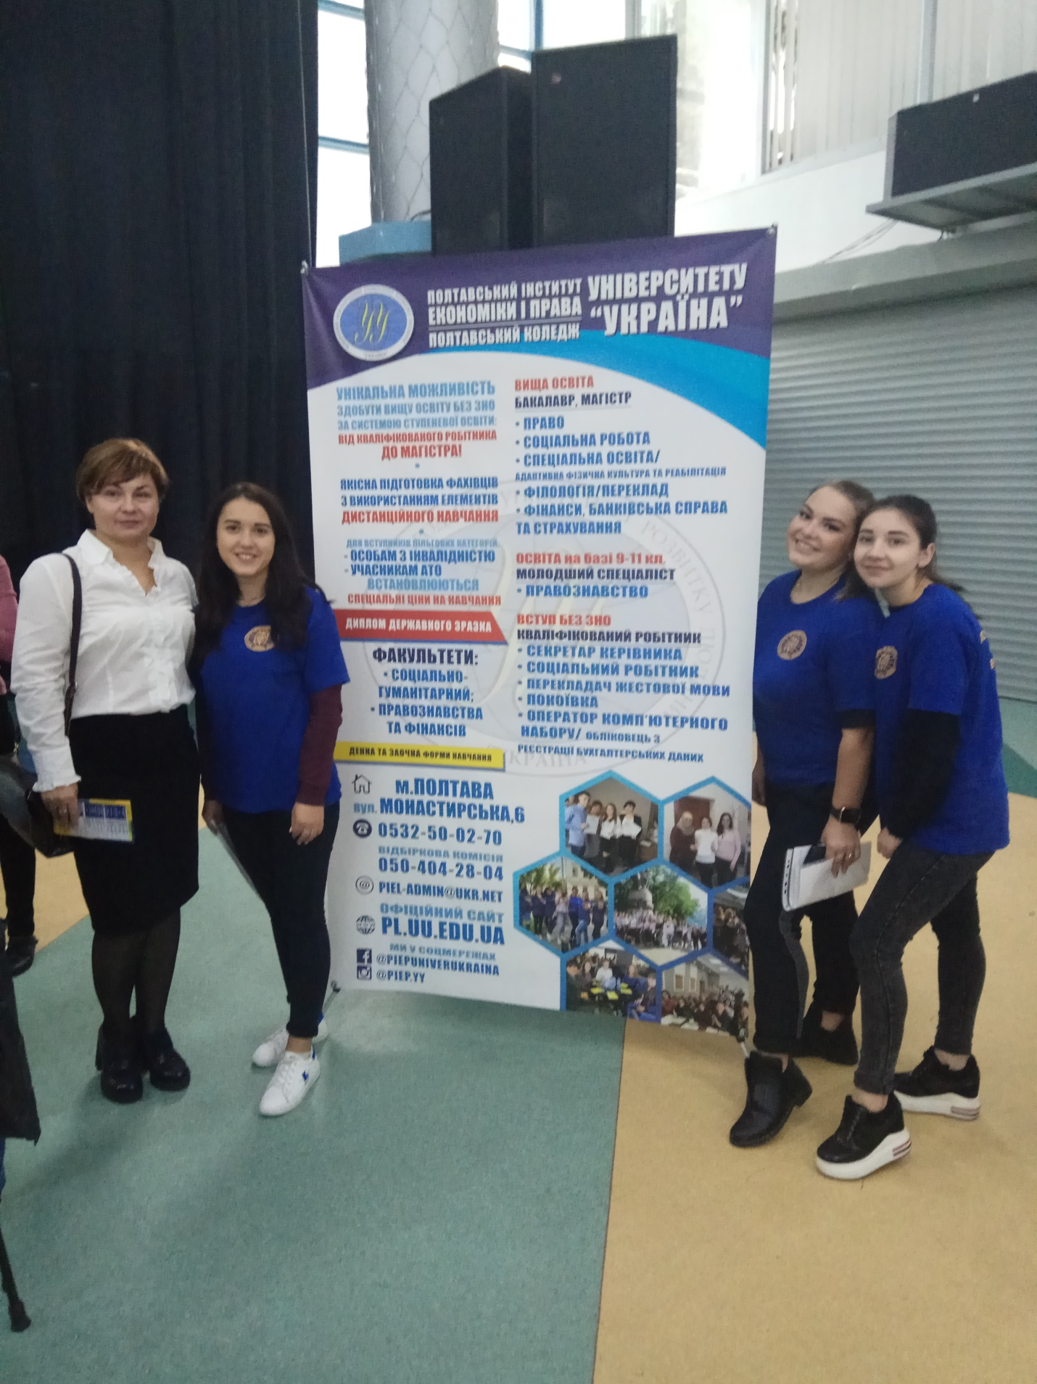

https://pl.uu.edu.ua/1-%d1%87%d0%b5%d1%80%d0%b2%d0%bd%d1%8f-2019-%d1%80%d0%be%d0%ba%d1%83-%d0%b4%d0%be-%d0%b4%d0%bd%d1%8f-%d0%b7%d0%b0%d1%85%d0%b8%d1%81%d1%82%d1%83-%d0%b4%d1%96%d1%82%d0%b5%d0%b9-%d1%83-%d1%86%d0%b5%d0%bd/

1 червня 2019 року до Дня захисту дітей у центральному парку міста проводився масштабний міський захід – Профорієнтаційний квест.
04/06/2019

. У ньому взяли участь студенти та викладачі Полтавського інституту економіки і права та Полтавського коледжу Університету «Україна», які презентували спеціальності. Різноманітні завдання з англійської мови, майстер-клас з масажу, навчання жестовій мові, солодощі та призи привертали увагу та викликали зацікавлення у відвідувачів свята саме до нашої локації.
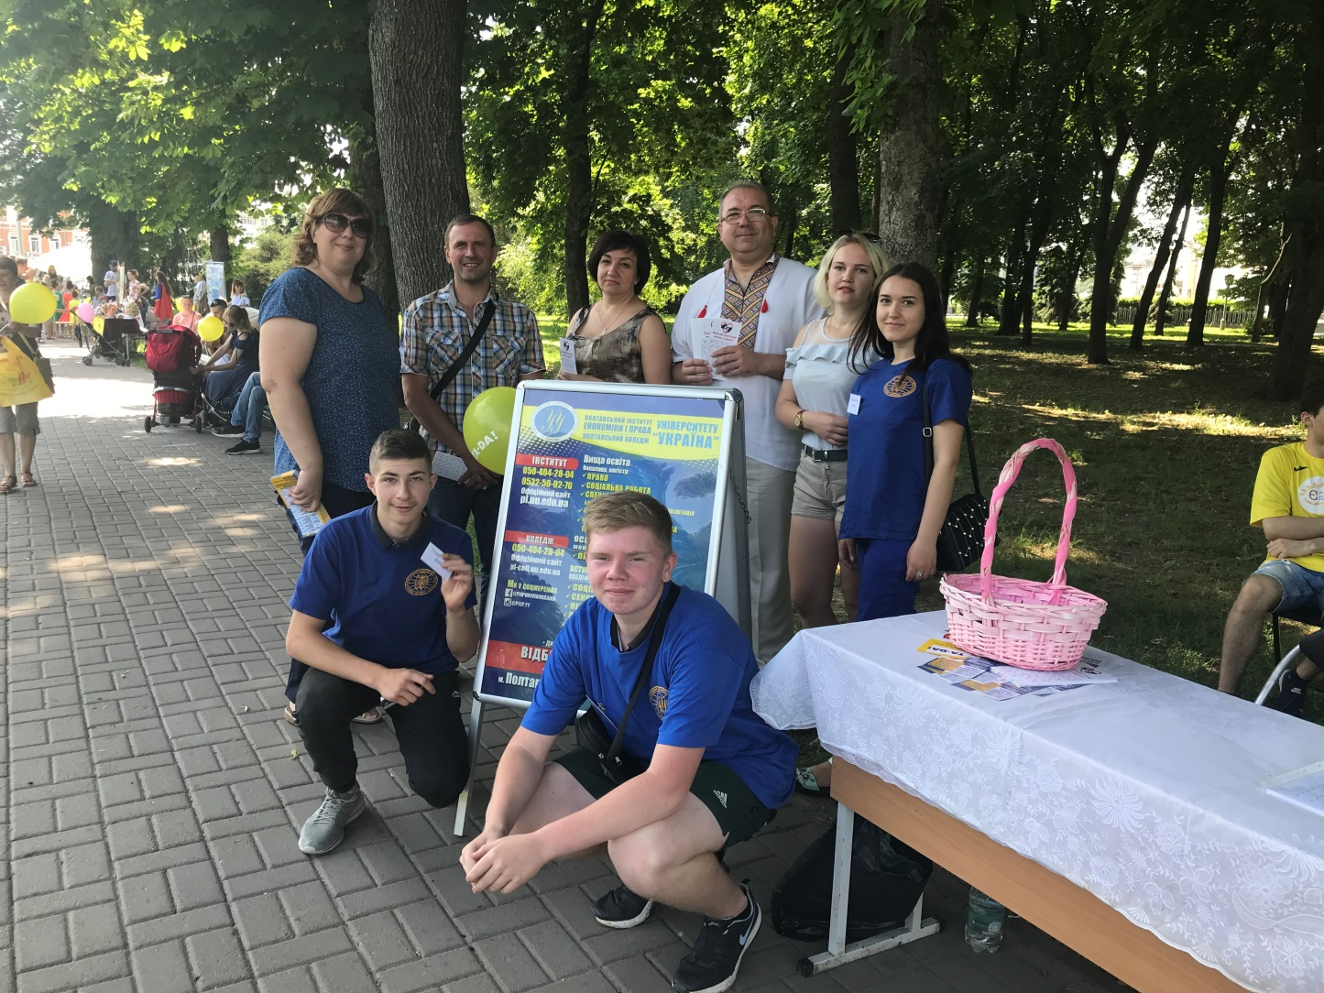
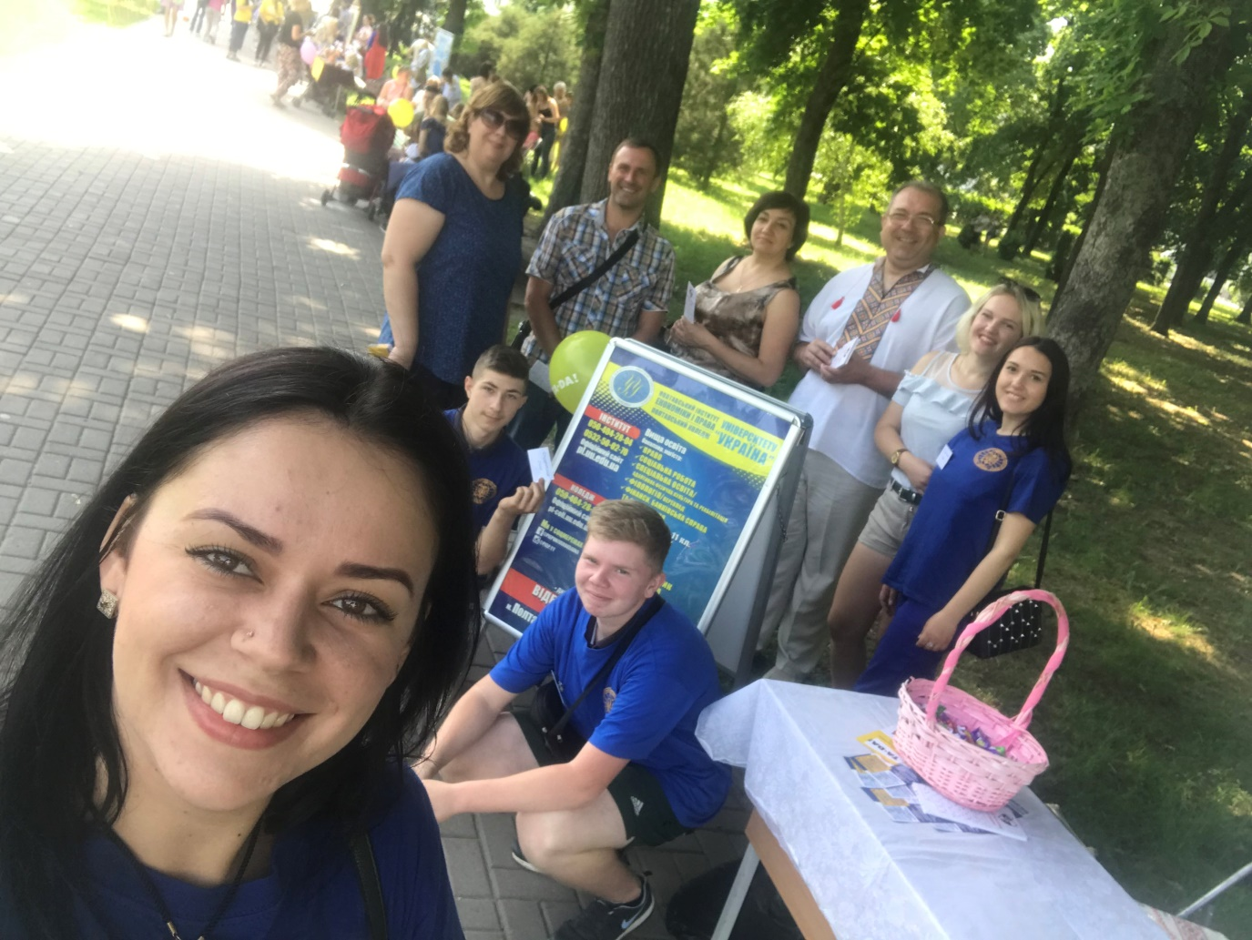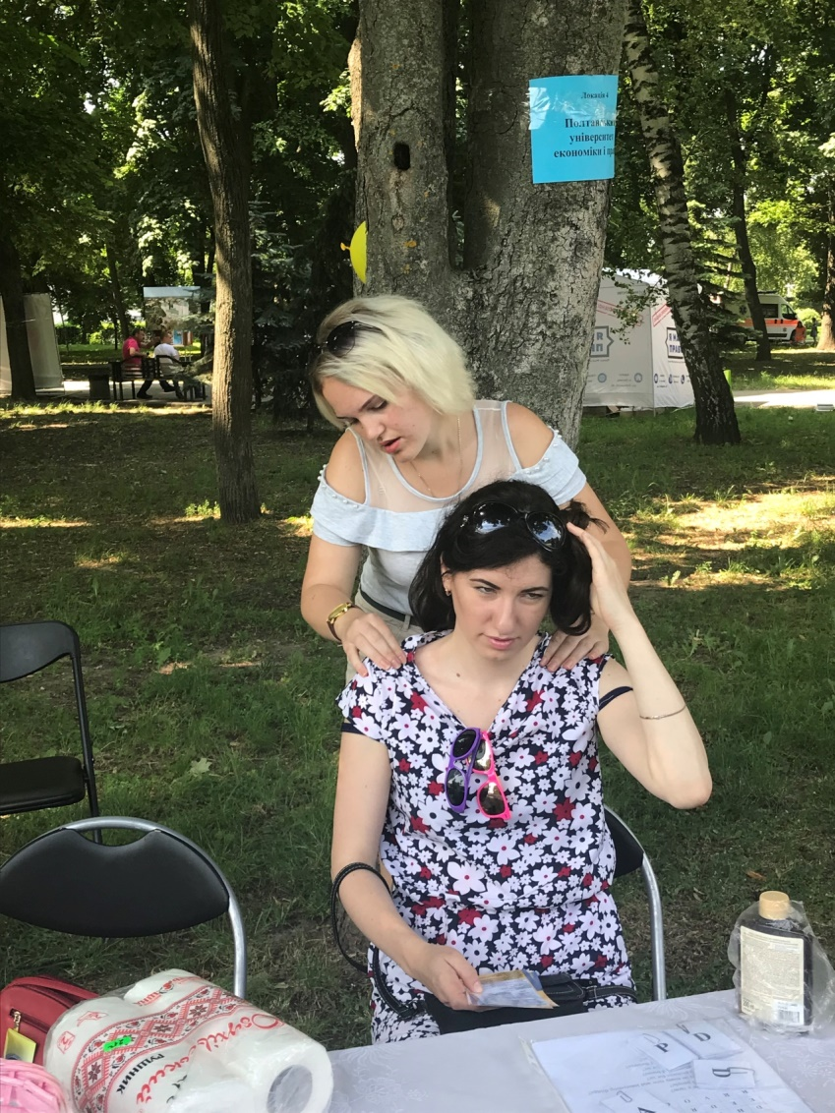

13.11.2018

Виставка Освіта -2018. На сцені Каріна Вапняр із піснею Ніни Матвієнко "Квітка душа" жестовою мовою

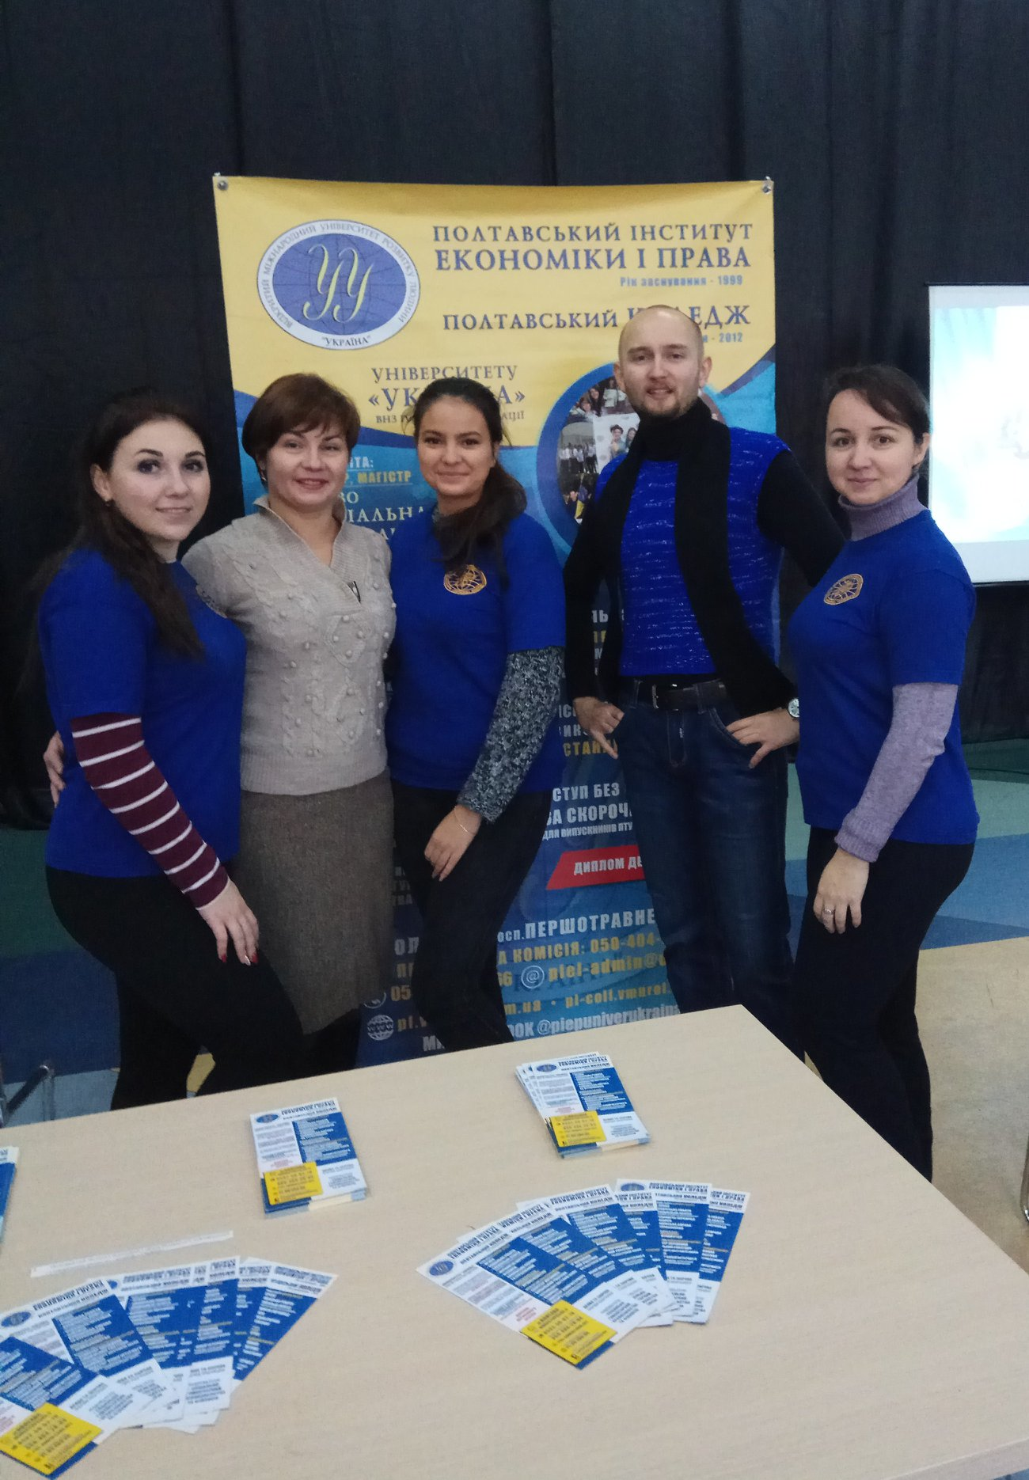

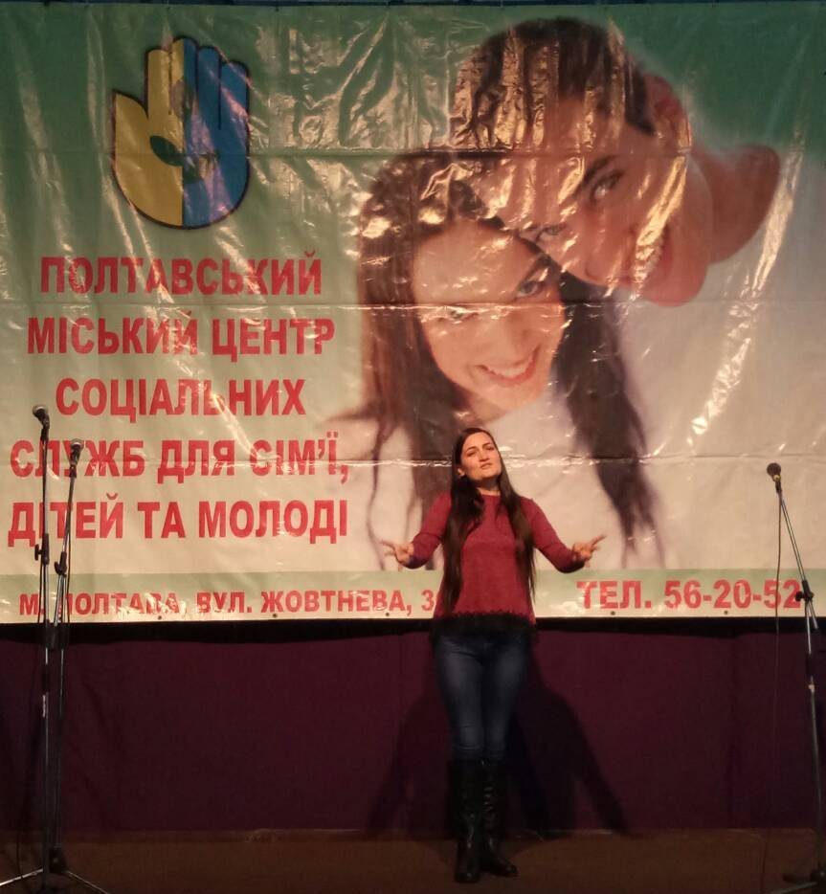

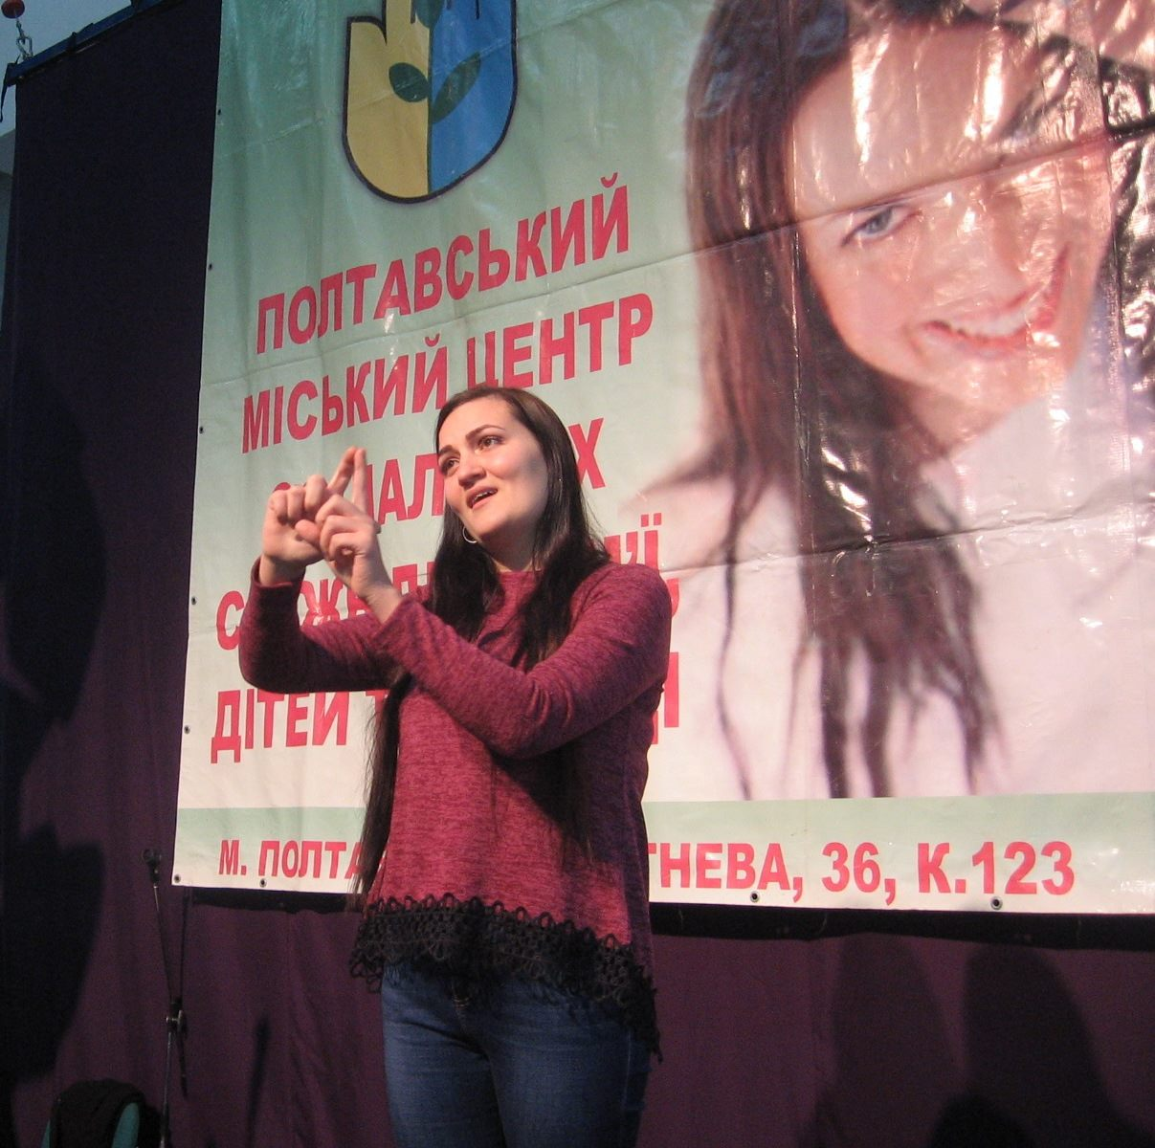

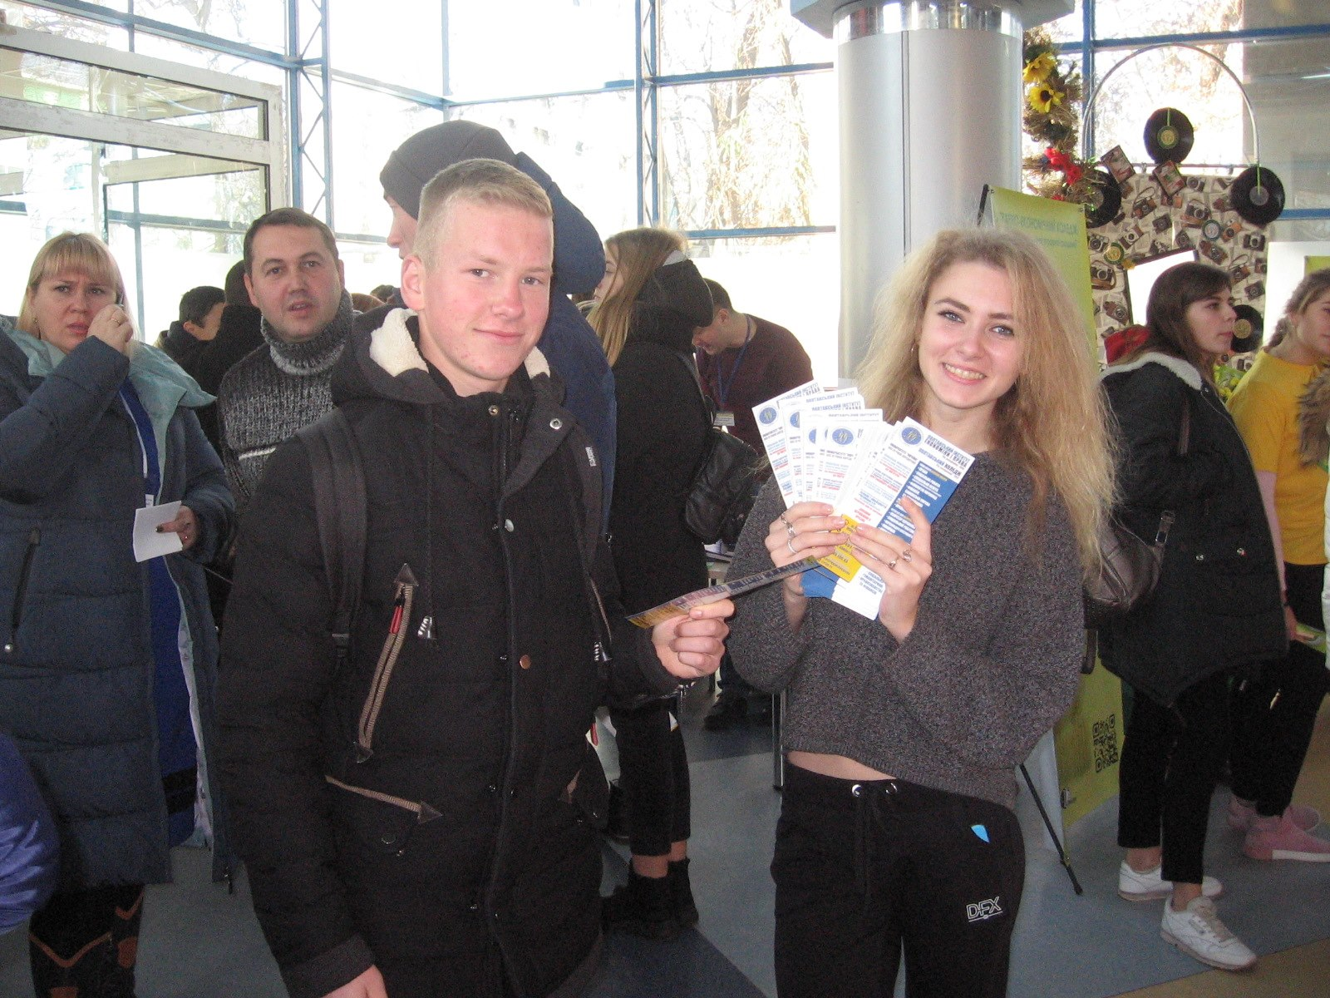

«ЛИСТ ПОДЯКИ» студентів кафедри фізичної реабілітації та фізичного виховання викладацькому складу інституту за формування найціннішого скарбу людини – молоде покоління

22/06/2018
33 здобувачі вищої освіти галузі знань 0102 «Фізичне виховання, спорт і здоров’я людини» здобули освітньо-кваліфікаційний рівень «бакалавр»
Завершилися державні екзамени студентів напряму підготовки 6.010203 «Здоровя людини». 33-ом випускникам присвоєно кваліфікацію фахівця з фізичної реабілітації, фітнес-тренера. Дипломи з відзнакою отримали студенти гр 41ФР Копилець Інна та Черненко Юлія.
Понад 80 % студентів мають мрію продовжувати своє навчання для здобуття освітньо-кваліфікаційного рівня вищої освіти «магістр». Кафедра фізичної реабілітації та фізичного виховання мала змогу запропонувати своїм випускникам робочі місця за спеціальністю.
Студентське самоврядування підготувало ректорату, деканату, викладачам кафедри фізичної реабілітації та фізичного виховання «Лист подяки».
Зворушливо звучали деякі записи: «Дякуємо за Вашу освітянську місію», «Уклін за майстерну працю», «Вдячні за розраду та невичерпне терпіння», «Дякуємо за знання, вміння, компетентності», «Усі квіти Полтавщини для Вас» … На згадку про ще один рубіж на освітній ниві випускники зробили пам’ятну світлину.
Хай щастить їм на новому життєвому шляху!
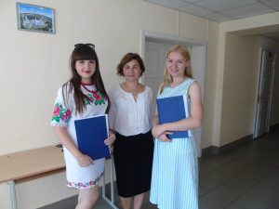
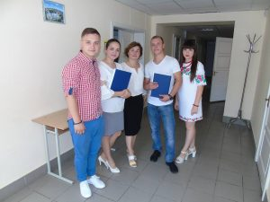

https://pl.uu.edu.ua/657-2/

Твоя кар’єра починається сьогодні
28/11/2017

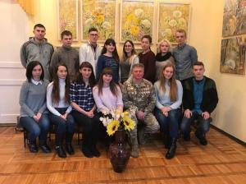
«Вибрати собі роботу до душі і Вам не доведеться працювати жодного дня в своєму житті» – це мудрі слова давньокитайського філософа Конфуція. Але траєкторія для їх реалізації дуже довга. І першою на цьому шляху є здобуття освіти. Головне завдання здобувача вищої освіти сьогодні – це оволодіння теоретичними основами предметної спеціалізації, набуття професійної кваліфікації, бути здатним активно, відповідально та ефективно реалізовувати громадянські права й обов’язки з метою розвитку демократичного суспільства.
Всі ці знання і компетентності, отримані в системі освіти, є невід’ємною частиною життєвого устрою людини, яка хоче добитися успіху в житті. Знання – це світло. Це великий скарб, маючи його, людина завжди здобуватиме перемоги і в житті, і в кар’єрі.
ХХІ ст. поставило зміст слова «кар’єра» на якісно новий рівень. Побудова кар’єри в сучасному світі стає обов’язковою умовою самореалізації в професійній діяльності. У сучасному світі важливо бути не просто гарним фахівцем, важливо бути кращим.
Саме цій проблемі був присвячений педагогічний брейн-ринг « Твоя кар’єра починається сьогодні».
Участь брали 2 команди «Знання» і «Вміння». Це студенти гр. 11ФР, 21ФРЗ. Членами журі були студенти 51ФР(магз.). Насиченою була програма заходу. Притчею про значення освіти, праці в житті людини розпочався захід (ролі виконували Хмиленко Дмитро, Чирва Інна). А потім команди змагалися за змістовне розкриття таємниць спеціальної освіти, загальних, спеціальних (фахових, предметних) компетентностей, ділились думками про «цеглинки», з яких складається кар’єра, вносили свої пропозиції як стати успішною людиною. Звучали афоризми, висловлювання знаменитих людей про значення освіти в житті людини. Цікавим було повідомлення про зміст професій майбутнього, про ринок праці в Україні.
Про свій досвід практичної роботи, як перші кроки до кар’єри, розповіли студенти 51ФРЗ(маг.) Крат Артем, Д’яченко Іван, Гончар Олексій. Студент Лебедєв В. поділився своїми спогадами про участь у бойових діях на Сході України, які, безумовно, теж вимагають неабиякого професіоналізму, знань для захисту рідної землі. Сьогодні він отримує третю професію, яка так необхідна для його нової діяльності.
Завершився брейн-ринг «Пам’яткою майбутнім фахівцям зі спеціальної освіти», в який червоним рядком звучало, що побудова кар’єри в сучасному світі стає обов’язковою умовою самореалізації у професіональній діяльності.
Науковий працівник літературно-меморіального музею І.П. Котляревського Скриль В.І. ознайомила студентів з виставкою робіт з живопису на шовку полтавської художниці Олени Пушкарьової на тему «Хризантеми», яку студенти назвали як «красу гімнастичної душі» (словами О. Сухомлинського). Це вже третя виставка мистецьких робіт полтавських митців, яку студенти кафедри фізичної реабілітації та фізичного виховання переглянули в цьому навчальному році.
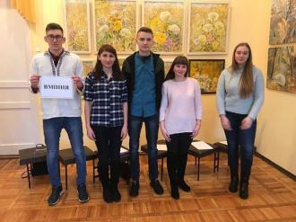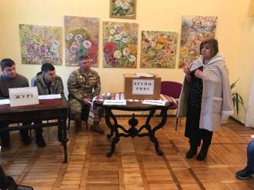

https://pl.uu.edu.ua/%d0%bc%d1%96%d0%b6%d0%bd%d0%b0%d1%80%d0%be%d0%b4%d0%bd%d1%96-%d0%bf%d1%80%d0%be%d0%b3%d1%80%d0%b0%d0%bc%d0%b8-%d1%86%d0%b5-%d0%b0%d0%ba%d1%82%d1%83%d0%b0%d0%bb%d1%8c%d0%bd%d0%be-%d1%82%d0%b0/

Міжнародні програми – це актуально та реально!
12/10/2017

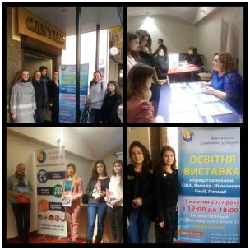
11 вересня 2017 року організація Супутник студента провела Міжнародну освітню виставку за участю представників навчальних закладів Польщі, Чехії, Німеччини, США, Канади.
Студенти спеціальності Філологія (Переклад) Полтавського інституту економіки і права та викладачі відвідали цю надзвичайно інформативну та актуальну виставку.
Усім присутнім була надана вичерпна інформація про:
– систему освіти цих країн;
– деталі освітніх програм;
– перспективи майбутньої кар’єри за кордоном та на Батьківщині;
– можливості, які надають закордонні ВНЗ для українських абітурієнтів;
– деталі організації побуту майбутніх студентів тощо.
Безсумнівно корисним для студентів та викладачів було дізнатися про магістерські програми підготовки, а також можливості післядипломної освіти.

https://pl.uu.edu.ua/%d0%bf%d0%bb%d1%96%d0%b4%d0%bd%d0%b0-%d1%81%d0%bf%d1%96%d0%b2%d0%bf%d1%80%d0%b0%d1%86%d1%8f-%d0%b7-%d0%bf%d1%80%d0%b8%d0%bb%d1%83%d1%86%d1%8c%d0%ba%d0%b8%d0%bc%d0%b8-%d0%ba%d0%be%d0%bb%d0%b5%d0%b4/

Плідна співпраця з Прилуцькими коледжами
10/04/2017

6 квітня 2017 року викладачами та студентами соціально-гуманітарного факультету, а саме: деканом Губарь Т.В., завідувачем кафедри перекладу та іноземних мов Рябокінь Н.О., студентами спеціальності Здоров’я людини Крат А.В. (4 курс) та Ткаченко В.М. (3 курс) в рамках профорієнтаційної роботи були відвідані Прилуцькі коледжі: агротехнічний, медичний та гуманітарно-педагогічний.
В ході зустрічі в Прилуцькому гуманітарно-педагогічному коледжі студентів найбільш зацікавила інформація про можливість вступу до інституту на навчання за скороченої програмою підготовки бакалаврів, зокрема за спеціальностями соціально-гуманітарного факультету (філологія (переклад), соціальна робота, здоров’я людини) – на ІІІ курс!
В Прилуцькому медичному коледжі, крім традиційної презентації спеціальностей, було проведено майстер-клас з масажу, який давали студенти спеціальності здоров’я людини. Було продемонстровано техніки класичного, міофасціального, реабілітаційного масажу. Зустріч транслювалась на місцевому телебаченні.
Результатом роботи стало підписання договорів про співпрацю.
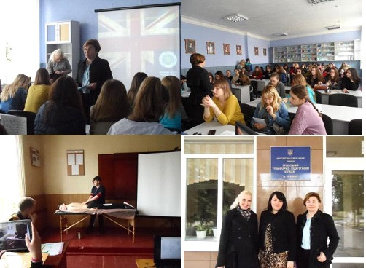

https://pl.uu.edu.ua/%d0%bc%d0%b0%d0%b9%d1%81%d1%82%d0%b5%d1%80-%d0%ba%d0%bb%d0%b0%d1%81-%d0%b7-%d0%bc%d0%b0%d1%81%d0%b0%d0%b6%d1%83-%d1%83-%d0%bf%d1%80%d0%b8%d0%bb%d1%83%d1%86%d1%8c%d0%ba%d0%be%d0%bc%d1%83-%d0%bc%d0%b5/

Майстер-клас з масажу у Прилуцькому медичному училищі
07/04/2017

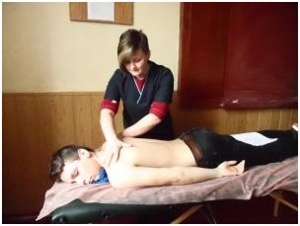
06 квітня 2017 року студенти напряму підготовки 6.010203 «Здоров’я людини» Крат Артем та Ткаченко Вікторія провели майстер-клас з масажу для студентів Прилуцього медичного училища. Було продемонстровано техніки класичного, міофасціального, реабілітаційного масажу.
Студенти напряму підготовки «Здоров`я людини» гідно довели, що становлення професійності починається з поетапного формування системи практичних навичок фізичного терапевта, серед яких масаж займає вагоме місце.
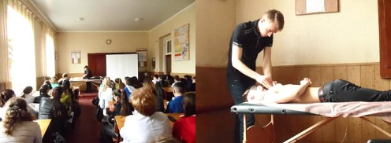

https://pl.uu.edu.ua/%d1%84%d0%be%d1%80%d0%bc%d1%83%d0%bb%d0%b0-%d0%bc%d0%be%d1%94%d1%97-%d0%bf%d1%80%d0%be%d1%84%d0%b5%d1%81%d1%96%d1%97/

Формула моєї професії
01/03/2017

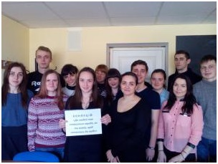
В світі налічується близько 50 тисяч професій. Тільки в промисловості сільського господарства їх налічується понад трьох тисяч. Життя однієї професії триває від 5 до 15 років. Змінюється іноді зміст професії, а назва залишається! Сьогодні багато нових професій у сфері торгівлі, управлінні, інформатиці. Зміни відбуваються і в сфері фізичної культури і спорту. Вища фізкультурна освіта стає не лише засобом для найбільш адекватного відображення вимог нового суспільства і ринкової економіки, але й засобом для формування професійно-компетентних фахівців цієї сфери.
Зміна парадигми освіти супроводжується процесом переорієнтації результату освіти з понять «підготовленість» на поняття «компетентність» та «професійна компетентність».
Ця думка пронизувала диспут на тему: «Яка формула моєї професії?», що був проведений в групах 21, 31, 41 ФР. Цікаві були думки студентів, як вони обирали свою професію, хто впливав на їх вибір. Правильно визначилися студенти у значенні навчальних дисциплін для їх професійного саморозвитку. Кожен виступ підкреслював вірне бачення і значення своєї професії для зміцнення і збереження здоров’я громадян нашої держави.
У кожного студента було визначення формули своєї професії. Але в їх змісті звучали загальнолюдські цінності, якими повинна бути наповнена професія сфери «людина-людина».
Звучали і сумні ноти у виступах майбутніх фахівців – це проблема трудовлаштування, яка є гострою для більшості молодих спеціалістів.
Диспут закінчився ухваленням пам’ятки для бакалаврів напрямку «Здоров’я людини».

https://pl.uu.edu.ua/%d0%bf%d1%80%d0%be%d1%84%d0%be%d1%80%d1%96%d1%94%d0%bd%d1%82%d0%b0%d1%86%d1%96%d0%b9%d0%bd%d0%b0-%d1%80%d0%be%d0%b1%d0%be%d1%82%d0%b0-%d0%ba%d0%b0%d1%84%d0%b5%d0%b4%d1%80%d0%b8-%d1%84%d1%96%d0%b7/

Профорієнтаційна робота кафедри фізичної реабілітації та фізичного виховання
17/02/2017 oksanap.kolyadaПодії
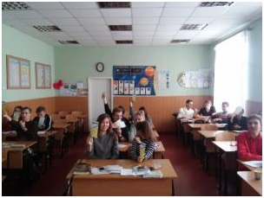
Важливе місце в роботі вишу займає науково-обґрунтована орієнтація молоді на певні види професій. Наш інститут проводить підготовку фахівців за сучасними напрямами, яких у переважній більшості немає або не було до останнього часу у ряді ВНЗ регіону.
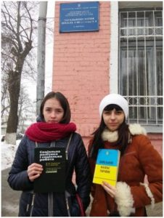
Серед нових спеціалізацій – “Спеціальна освіта” (адаптивна фізична культура для дітей з особливими потребами). Затребовані сьогодні спеціальності відкриті в коледжі на основі повної загальної середньої освіти. Унікальна можливість здобути вищу освіту без ЗНО за системою ступеневої освіти від кваліфікованого робітника до магістра.
Кафедра фізичної реабілітації має конкретний план профорієнтаційної роботи. Про зміст професій, які формуються в інституті, викладачі кафедр фізичної реабілітації, фізичного виховання, соціальної роботи склали вірші, з допомогою яких студенти 21ФР влучно інформують вихованців шкіл у різноманітному виборі професій. Днями студенти за напрямом підготовки «Здоров`я людини» відвідали ЗОШ № 4,10,27 і надали професійну інформацію учням 9,11 класів цих шкіл, запросили до навчання в своєму інституті.
Профорієнтаційна робота триває. До неї залучені також студенти заочної форми навчання в різних регіонах України.

